**Laporan Rencana Manajemen Proyek**

**Website Unit PPTPM**

Manajemen Proyek



Disusun oleh :

Kelompok 10

FAKULTAS TEKNOLOGI INFORMASI

UNIVERSITAS KRISTEN DUTA WACANA

YOGYAKARTA

2016

Daftar Isi

Project Charter 3

Berita Acara 5

Scope Statement 13

Work Breakdown Structure 15

Kamus WBS 16

Milestone 18

Gantt Chart 19

Cost Estimation 21

Risk Registers 22

Project Roles & Job Description 23

Project Charter

**Nama Proyek** : Pembuatan Website PPTPM

**Tanggal Mulai Proyek** : 28 Januari 2016

**Tanggal Selesai Proyek** : 06 Mei 2016

**Milestone Proyek :**

* Desain Web dan Database selesai 25 Maret 2016
* Coding selesai 15 April 2016
* Testing selesai 22 April 2016

**Manajer Proyek** : Albertus Michael (71130141), [a.michael.h@ti.ukdw.ac.id](mailto:a.michael.h@ti.ukdw.ac.id)

**Anggaran Biaya** : Rp. 12.056.000

**Tujuan Proyek** :

Membangun website yang dapat menyediakan informasi tentang unit PPTM dan informasi berkaitan dengan layanan yang disediakan. Selain itu website juga menyediakan fitur CRUD (Create, Read, Update, Delete) untuk admin dapat melakukan manipulasi terhadap data jadwal dan jumlah barang yang tersedia untuk dipinjam.

**Pendekatan :**

* Wawancara dengan klien (pihak unit yang terkait) untuk mendapatkan kebutuhan pengguna.
* Perancangan antarmuka website dan database.
* Pembuatan /*Coding* website.
* Uji Coba / *Testing* website.
* Dokumentasi proyek.

**Kriteria Penerimaan Proyek :**

Website yang dibuat memenuhi kebutuhan pengguna yaitu berdasarkan tujuan proyek. Website akan dilakukan pengujian oleh beberapa pengguna dan proyek akan diselesaikan selama 3 bulan.

**Peran & Tanggung Jawab :**

|  |  |  |  |  |
| --- | --- | --- | --- | --- |
| NIM | Nama | Peran | Tanggung Jawab | Contact Information |
| 71130141 | Albertus Michael | Proyek Manajer | Merencanakan, melaksanakan dan mengawasi proyek | [a.michael.h@ti.ukdw.ac.id](mailto:a.michael.h@ti.ukdw.ac.id) |
| 71110138 | Putry Buan | Dokumentasi | Melakukan wawancara dengan klien | [febrya.christin@ti.ukdw.ac.id](mailto:febrya.christin@ti.ukdw.ac.id) |
| 72120051 | Fajar Eddy N | Dokumentasi | Melakukan wawancara dengan klien | [fajar.eddy@si.ukdw.ac.id](mailto:fajar.eddy@si.ukdw.ac.id) |
| 72150075 | Samuel Daulat | Dokumentasi | Melakukan wawancara dengan klien | [Samuelmiracle9@gmail.com](mailto:Samuelmiracle9@gmail.com) |
| 71140107 | Stevanus Erlangga | Dokumentasi | Membuat laporan proyek | [Stevanus.erlangga@ti.ukdw.ac.id](mailto:Stevanus.erlangga@ti.ukdw.ac.id) |
| 72130030 | Agustinus Yogi | Dokumentasi | Membuat laporan proyek | [agustinus.yogi@si.ukdw.ac.id](mailto:agustinus.yogi@si.ukdw.ac.id) |
| 71130123 | Zefanya Widya | Desainer | Merancang tampilan web | [Zefanya.pradana@ti.ukdw.ac.id](mailto:Zefanya.pradana@ti.ukdw.ac.id) |
| 71130146 | Yeru Adi | Desainer | Merancang tampilan web | [yeruadi@ti.ukdw.ac.id](mailto:yeruadi@ti.ukdw.ac.id) |
| 71130159 | Bartholomeus Esta | Desainer | Merancang tampilan web | [estabartholomeus@gmail.com](mailto:estabartholomeus@gmail.com) |
| 72130049 | Anggie K | Programmer | Membuat kode program | [anggie.curie@si.ukdw.ac.id](mailto:anggie.curie@si.ukdw.ac.id) |
| 71130027 | Danny Joe Dozan | Programmer | Membuat kode program | [joe.dozan@ti.ukdw.ac.id](mailto:joe.dozan@ti.ukdw.ac.id) |
| 71130007 | Jessica Kristanti | Dokumentasi | Membuat berita acara setiap rapat & laporan perkembangan proyek | [jessica.kristanti@ti.ukdw.ac.id](mailto:jessica.kristanti@ti.ukdw.ac.id) |
| 71130116 | Ester Ernita | Dokumentasi | Membuat berita acara setiap rapat & laporan perkembangan proyek | [ester.ernita@ti.ukdw.ac.id](mailto:ester.ernita@ti.ukdw.ac.id) |

## BERITA ACARA WAWANCARA

Pada hari ini 9 Februari 2016 melaksanakan wawancara dengan kepala bagian PPKPK Universitas Kristen Duta Wacana. Wawancara ini di laksanakan pada :

Tempat : Kantor PPTPM UKDW

Nama Narasumber : Katon Wiyana

Jabatan : Ketua Unit PPTPM UKDW

Jenis Kegiatan : Wawancara 1

Deskripsi : Melakukan wawancara dengan pihak PPTPM UKDW yang terkait

dengan pemenuhan tugas matakuliah Manajemen Proyek. Bertujuan

untuk mengetahui segala sesuatu tentang unit PPTM guna tugas

pembuatan program untuk unit terpilih.

DemikianBerita Acara Wawancaradibuat untuk memastikan kegiatan yang berjalan.  
Yogyakarta, 9 February 2016

Team Wawancara

....................... ....................... .......................

Albertus Michael – 71130141 Jessica Kristianti – 711130007 PutryBuan – 71110138

........................ .........................

Ester Ernita – 71130116 Agustinus Yogi - 72130030

Mengetahui

Ketua UnitPPTPM UKDW Manajer Proyek

_____________ _____________

**Katon Wijana Albertus Michael - 71130141**

**BERITA ACARA WAWANCARA DAN PENERIMAAN HASIL RANCANGAN LAYOUT**

Pada hari ini 23 Februari 2016 melaksanakan wawancara dengan kepala bagian PPKPK Universitas Kristen Duta Wacana. Wawancara ini di laksanakan pada :

Tempat : Kantor PPTPM UKDW

Nama Narasumber : Katon Wiyana

Jabatan : Ketua Unit PPTPM UKDW

Jenis Kegiatan : Wawancara 2 guna memperlihatkan hasil rancangan layout

Deskripsi : Melakukan wawancara dengan pihak PPTPM UKDW yang terkait dengan pemenuhan tugas matakuliah Manajemen Proyek. Bertujuan untuk mengetahui segala sesuatu tentang unit PPTM guna tugas pembuatan program untuk unit terpilih.

DemikianBerita Acara Wawancaradibuat untuk memastikan kegiatan yang berjalan.

Yogyakarta, 23 Februari 2016

Team Wawancara

....................... ....................... .......................

Albertus Michael – 71130141 Jessica Kristianti – 711130007 PutryBuan – 71110138

........................ .........................

Ester Ernita – 71130116 Agustinus Yogi - 72130030

Mengetahui

Ketua UnitPPTPM UKDW Manajer Proyek

_____________ _____________

**Katon Wijana Albertus Michael –711301**

**BERITA ACARA RAPAT RUTIN**

Pada hari ini 25 Januari 2016 melaksanakanpertemuan rapat guna menentukan divisi – divisi untuk membuat proyek dan menentukan manager proyek.

Jam : 07.30 – 10.30 WIB

Tempat : Ruang Lecture Budiman

Jenis Kegiatan : Pertemuan 1

Deskripsi : Melakukan pertemuan antara anggota kelompok dan memilih divisi – divisi serta memilih manager proyek yang bertujuan untuk mengetahui anggota kelompok satu dengan lainnya dan pemenuhan tugas terkait matakuliah Manajemen Proyek.

Demikianberitaacarapertemuandibuat untuk memastikan kegiatan yang berjalan.

Yogyakarta, 25 Januari 2016

Anggota Team

|  |  |  |  |  |
| --- | --- | --- | --- | --- |
| **Nama** | **NIM** | **Kehadiran** | **Keterangan** | **Tanda Tangan** |
| Putry Buan | 71110138 | ✓ |  |  |
| Jessica Kristianti Gunawan | 71130007 | ✓ |  |  |
| Danny Joe Dozan | 71130027 | ✓ |  |  |
| Ester Ernita | 71130116 | ✓ |  |  |
| Zefanya WP | 71130123 | ✓ |  |  |
| Yeru Aldi | 71130146 | ✓ |  |  |
| Bartholomeus Esta | 71130159 | ✓ |  |  |
| Stevan Erlangga | 71140107 | ✓ |  |  |
| Albertus Michael | 71130141 | ✓ |  |  |
| Fajar Eddy N | 72120051 | ✓ |  |  |
| Agustinus Yogi | 72130030 | ✓ |  |  |
| Anggie Kendekallo | 72130049 | ✓ |  |  |
| Samuel Daulat M | 72150075 | ✓ |  |  |

**BERITA ACARA RAPAT RUTIN**

Pada hari ini 29 january 2016 melaksanakanpertemuan rapat guna pengetahuan tugas pada :

Jam : 10.30 – 12.00 WIB

Tempat : Agape Lantai 2

Jenis Kegiatan : Pertemuan 2

Deskripsi : Pertemuan antara anggota kelompok guna membahas pembentukan dan pengetahuan tugas – tugas yang harus di kerjakan.

Demikianberitaacarapertemuandibuat untuk memastikan kegiatan yang berjalan.

Yogyakarta, 29 Januari 2016

Anggota Team

|  |  |  |  |  |
| --- | --- | --- | --- | --- |
| **Nama** | **NIM** | **Kehadiran** | **Keterangan** | **Tanda Tangan** |
| Putry Buan | 71110138 | ✓ |  |  |
| Jessica Kristianti Gunawan | 71130007 | ✓ |  |  |
| Danny Joe Dozan | 71130027 | ✓ |  |  |
| Ester Ernita | 71130116 |  | Izin |  |
| Zefanya WP | 71130123 | ✓ |  |  |
| Yeru Aldi | 71130146 | ✓ |  |  |
| Bartholomeus Esta | 71130159 | ✓ |  |  |
| Stevan Erlangga | 71140107 | ✓ |  |  |
| Fajar Eddy N | 72120051 | ✓ |  |  |
| Agustinus Yogi | 72130030 | ✓ |  |  |
| Anggie Kendekallo | 72130049 | ✓ |  |  |
| Samuel Daulat M | 72150075 | ✓ |  |  |

Manajer Proyek

_____________

**Albertus Michael – 71130141**

**BERITA ACARA RAPAT RUTIN**

Pada hari ini 5 Februari 2016 melaksanakanpertemuan rapat guna perancangan design pada :

Jam : 10.45 – 12.00 WIB

Tempat : Agape Lantai 2

Jenis Kegiatan : Pertemuan 3

Deskripsi : Melakukan pertemuan antara anggota kelompok guna membahas rencana ide design, layout dan fitur yang ingin di tampilkan dalam pembuatan Web.

Demikianberitaacarapertemuandibuat untuk memastikan kegiatan yang berjalan.

Yogyakarta,5 Februari 2016

Anggota Team

|  |  |  |  |  |
| --- | --- | --- | --- | --- |
| **Nama** | **NIM** | **Kehadiran** | **Keterangan** | **Tanda Tangan** |
| Putry Buan | 71110138 | ✓ |  |  |
| Jessica Kristianti Gunawan | 71130007 | ✓ |  |  |
| Danny Joe Dozan | 71130027 | ✓ |  |  |
| Ester Ernita | 71130116 | ✓ |  |  |
| Zefanya WP | 71130123 | ✓ |  |  |
| Yeru Aldi | 71130146 | - | Izin (acara keluarga) |  |
| Bartholomeus Esta | 71130159 | ✓ |  |  |
| Stevan Erlangga | 71140107 | ✓ |  |  |
| Fajar Eddy N | 72120051 | - | Izin (sakit) |  |
| Agustinus Yogi | 72130030 | ✓ |  |  |
| Anggie Kendekallo | 72130049 | - | Izin (penerjunan KP) |  |
| Samuel Daulat M | 72150075 | ✓ |  |  |

Manajer Proyek

_____________

**Albertus Michael – 71130141**

**BERITA ACARA RAPAT RUTIN**

Pada hari ini 12 Februari 2016 melaksanakanpertemuan rapat guna perubahan ide rancangan pembuatan web pada :

Jam : 15.00 – 17.00 WIB

Tempat : Agape Lantai 2

Jenis Kegiatan : Pertemuan 4

Deskripsi : Melakukan pertemuan antara anggota kelompok guna membahas lanjutan pembuatan rancangan design dan perubahan ide rancangan pembuatan web.

Demikianberitaacarapertemuandibuat untuk memastikan kegiatan yang berjalan.

Yogyakarta, 12 Februari 2016

Anggota Team

|  |  |  |  |  |
| --- | --- | --- | --- | --- |
| **Nama** | **NIM** | **Kehadiran** | **Keterangan** | **Tanda Tangan** |
| Putry Buan | 71110138 | ✓ |  |  |
| Jessica Kristianti Gunawan | 71130007 | ✓ |  |  |
| Danny Joe Dozan | 71130027 |  | Izin (sakit) |  |
| Ester Ernita | 71130116 | ✓ |  |  |
| Zefanya WP | 71130123 |  |  |  |
| Yeru Aldi | 71130146 | ✓ |  |  |
| Bartholomeus Esta | 71130159 | ✓ |  |  |
| Stevan Erlangga | 71140107 |  | Izin |  |
| Fajar Eddy N | 72120051 | ✓ |  |  |
| Agustinus Yogi | 72130030 | ✓ |  |  |
| Anggie Kendekallo | 72130049 | ✓ |  |  |
| Samuel Daulat M | 72150075 | ✓ |  |  |

Manajer Proyek

_____________

**Albertus Michael – 71130141**

**BERITA ACARA RAPAT RUTIN**

Pada hari ini 27 Februari 2016 melaksanakanpertemuan rapat guna pembuatan proposal pada :

Jam : 11.00 – 13.00 WIB

Tempat : Agape Golden Brigde

Jenis Kegiatan : Pertemuan 5

Deskripsi : Melakukan pertemuan antara anggota kelompok guna membahas perancangan pembuatan proposal.

Demikianberitaacarapertemuandibuat untuk memastikan kegiatan yang berjalan.

Yogyakarta, 27 Februari 2016

Anggota Team

|  |  |  |  |  |
| --- | --- | --- | --- | --- |
| **Nama** | **NIM** | **Kehadiran** | **Keterangan** | **Tanda Tangan** |
| Putry Buan | 71110138 | ✓ |  |  |
| Jessica Kristianti Gunawan | 71130007 | ✓ |  |  |
| Danny Joe Dozan | 71130027 | ✓ |  |  |
| Ester Ernita | 71130116 | ✓ |  |  |
| Zefanya WP | 71130123 | ✓ |  |  |
| Yeru Aldi | 71130146 | ✓ |  |  |
| Bartholomeus Esta | 71130159 | ✓ |  |  |
| Stevan Erlangga | 71140107 | ✓ |  |  |
| Fajar Eddy N | 72120051 | ✓ |  |  |
| Agustinus Yogi | 72130030 | ✓ |  |  |
| Anggie Kendekallo | 72130049 | ✓ |  |  |
| Samuel Daulat M | 72150075 | ✓ |  |  |

Manajer Proyek

_____________

**Albertus Michael – 71130141**

**BERITA ACARA RAPAT RUTIN**

Pada hari ini 5 Maret 2016 melaksanakanpertemuan rapat lanjutan pembuatan proposal pada :

Jam : 09.00 – 12.40 WIB

Tempat : Agape Golden Brigde

Jenis Kegiatan : Pertemuan 6

Deskripsi : Melakukan pertemuan antara anggota kelompok guna membahas lanjutan perancangan pembuatan proposal.

Demikianberitaacarapertemuandibuat untuk memastikan kegiatan yang berjalan.

Yogyakarta, 5 Maret 2016

Anggota Team

|  |  |  |  |  |
| --- | --- | --- | --- | --- |
| **Nama** | **NIM** | **Kehadiran** | **Keterangan** | **Tanda Tangan** |
| Putry Buan | 71110138 | ✓ |  |  |
| Jessica Kristianti Gunawan | 71130007 | - | Izin |  |
| Danny Joe Dozan | 71130027 | ✓ |  |  |
| Ester Ernita | 71130116 | - | Izin |  |
| Zefanya WP | 71130123 | ✓ |  |  |
| Yeru Aldi | 71130146 | - | Izin |  |
| Bartholomeus Esta | 71130159 | - | Izin |  |
| Stevan Erlangga | 71140107 | ✓ |  |  |
| Fajar Eddy N | 72120051 | - | Izin |  |
| Agustinus Yogi | 72130030 | ✓ |  |  |
| Anggie Kendekallo | 72130049 | ✓ |  |  |
| Samuel Daulat M | 72150075 | ✓ |  |  |

Manajer Proyek

_____________

**Albertus Michael – 7113014**

Scope Statement

1. **Ringkasan Proyek**

Proyek ini adalah sebuah proyek pembuatan website unit PPTPM atau Pusat Pengembangan Teknologi Pengajaran dan Multimedia. PPTPM adalah salah satu unit pelaksana teknis di UKDW yang menyediakan dukungan teknis dalam pengembangan bahan ajar yang menggunakan media teknologi dan menyediakan peminjaman peralatan multimedia. Website yang dibuat akan menyediakan informasi tentang unit PPTM dan informasi berkaitan dengan layanan yang disediakan. Selain itu website juga menyediakan fitur CRUD (Create, Update, Delete) untuk admin dapat melakukan manipulasi terhadap jadwal peminjaman. Anggaran pembuatan proyek website adalah sebesar Rp. 12.056.000.

1. **Kebutuhan & Karakteristik Proyek**

* Konten yang terdapat dalam website antara lain :
* Artikel
* Foto
* Video
* Website menyediakan fitur CRUD (Cread, Read, Update, Delete) terhadap data peminjaman multimedia.
* Create, Update, Delete terhadap data peminjaman hanya dapat dilakukan oleh admin PPTPM. Selain admin, pengguna lain hanya dapat melihat jadwal peminjaman dan konten lainnya.
* Website dapat diakses oleh pengguna menggunakan internet browser, berupa Chrome, Firefox atau Internet Explorer.
* Website dapat diakses selama 24 jam.

1. **Penyampaian Proyek**
2. Project Charter sebagai kesepakatan formal pada awal proyek antara developer dan stakeholder proyek.
3. Laporan Rencana Manajemen Proyek yang terdiri dari scope statement, WBS, milestone list, gantt chart, cost estimation, risk register, project roles & job description.
4. Berita acara dan laporan pengembangan proyek mingguan sebagai pemantauan dan pengendalian dalam berjalanannya proyek.
5. Laporan akhir proyek.

Work Breakdown Structure

|  |  |  |
| --- | --- | --- |
|  | Level 1 | Level 2 |
| Web PPTPM | 1 Initiation | 1.1 Membentuk Tim Proyek  1.2 Pembagian Tugas  1.3 Wawancara dengan *Client* (PPTPM)  1.4 Menentukan Ruang Lingkup Proyek  1.5 Merancang Tampilan Web  1.6 Pertemuan dengan *Client* (PPTPM) |
| 2 Planning | 2.1 Pembuatan Project Charter  2.2 Pembuatan Project Management Plan  2.3 Mendapatkan Persetujuan dari Stakeholder |
| 3 Execution | 3.1 Desain Web  3.2 Pembuatan Database  3.3 Coding  3.4 Testing |
| 4 Control | 4.1 Weekly Progress Report  4.2 Berita Acara  4.3 Revisi Project Management Plan |
| 5 Closeout | 5.1 Acceptance Form  5.2 Presentasi Akhir  5.3 Laporan Akhir |

Kamus WBS

|  |  |  |  |
| --- | --- | --- | --- |
| Level | Kode WBS | Nama Elemen | Rincian |
| 1 | 1 | Initiation | Segala pekerjaan yang terkait untuk memulai proyek. |
| 2 | 1.1 | Membentuk Tim Proyek | Membentuk tim/divisi dan memilih manajer proyek dalam kelompok. Divisi yang terbentuk adalah Programmer, Desainer dan Dokumenter. |
| 2 | 1.2 | Pembagian Tugas | Menentukan gambaran pekerjaan (*job description*) untuk masing-masing tim/divisi dan pembagian tugas masing-masing anggota tim. |
| 2 | 1.3 | Wawancara dengan *Client* (PPTPM) | Wawancara dengan PPTM terkait proyek yang akan dibuat bersama manajer proyek dan beberapa anggota dari divisi dokumentasi. |
| 2 | 1.4 | Menentukan Ruang Lingkup Proyek | Tim programmer dan desainer beserta manajer proyek menentukan batasan ruang lingkup website yang akan dibuat. |
| 2 | 1.5 | Merancang Tampilan Web | Tim Desainer merancang tampilan web yang akan dibuat berdasarkan ruang lingkup yang sudah ditentukan. |
| 2 | 1.6 | Pertemuan dengan *Client* (PPTPM) | Pertemuan dengan PPTM untuk mempresentasikan hasil rancangan web dan ruang lingkup proyek. |
| 1 | 2 | Planning | Segala pekerjaan yang terkait dalam proses perencanaan proyek |
| 2 | 2.1 | Pembuatan Project Charter | Project charter dibuat oleh tim dokumentasi dibawah arahan proyek manager. |
| 2 | 2.2 | Pembuatan Project Management Plan | Pembuatan Project Management Plan meliputi pembuatan Scope Statement, WBS, Milestone List, Gantt Chart, Cost Estimation, Risk Register, Project Roles dan Job Description. |
| 2 | 2.3 | Mendapatkan Persetujuan dari Stakeholder | Rencana proyek disetujui dan Project Charter ditandatangani oleh stakeholder sebagai izin untuk melaksanakan proyek sesuai dengan rencana proyek. |
| 1 | 3 | Execution | Pekerjaan yang terlibat untuk pelaksanaan proyek. |
| 2 | 3.1 | Desain Web | Tim desainer membuat tampilan web berdasarkan rancangan yang sudah dibuat dan disetujui sebelumnya. |
| 2 | 3.2 | Pembuatan Database | Tim programmer membuat database berdasarkan ruang lingkup yang sudah ditentukan. |
| 2 | 3.3 | Coding | Tim programmer membuat web berdasarkan ruang lingkup yang sudah ditentukan. |
| 2 | 3.4 | Testing | Pengujian web dilakukan oleh pengguna yang sudah dipilih/ditentukan. |
| 1 | 4 | Control | Pekerjaan yang terlibat untuk pengendalian proyek. |
| 2 | 4.1 | Weekly Progress Report | Laporan perkembangan proyek mingguan. |
| 2 | 4.2 | Berita Acara | Laporan peristiwa yang berisi waktu peristiwa terjadi, siapa saja yang terlibat, dimana tempatnya serta keterangan lainnya mengenai perkara atau peristiwa sehubungan dengan pelaksanaan proyek dibuat oleh tim dokumentasi. |
| 2 | 4.3 | Revisi Project Management Plan | Revisi Project Management Plan oleh tim dokumentasi dibawah arahan proyek manager jika ada yang perlu direvisi selama proyek berlangsung. |
| 1 | 5 | Closeout | Segala pekerjaan yang terkait untuk menutup proyek . |
| 2 | 5.1 | Acceptance Form | Membuat acceptance form untuk ditanda tangani dan dicap oleh *Client* (PPTPM) setelah proyek selesai. |
| 2 | 5.2 | Presentasi Hasil Proyek | Presentasi hasil proyek yang telah dilakukan kepada Dosen. |
| 2 | 5.3 | Pembuatan Laporan Akhir | Pembuatan laporan akhir yang menyajikan uraian lengkap jalannya pelaksanaan proyek, status pelaksanaan proyek di lapangan, ketercapaian rencana yang telah dibuat, hambatan/masalah yang dihadapi dalam pelaksanaan proyek dan penggunaan dana. |

Milestone

|  |  |  |  |  |
| --- | --- | --- | --- | --- |
| Milestone | Tanggal Selesai | Status | Penanggungjawab | Issues/Comments |
| Initiating | | | | |
| Membentuk Tim Proyek | 28/01/2016 | Selesai | - |  |
| Pembagian Tugas | 29/01/2016 | Selesai | Albertus Michael |  |
| Wawancara dengan *Client* (PPTPM) | 09/02/2016 | Selesai | Albertus Michael | Wawancara bersama manajer proyek dan beberapa anggota dari divisi dokumentasi. |
| Menentukan Ruang Lingkup Proyek | 12/02/2016 | Selesai | Albertus Michael |  |
| Merancang tampilan Web | 12/02/2016 | Selesai | Bartholomeus Esta |  |
| Pertemuan dengan *Client* (PPTPM) | 23/02/2016 | Selesai | Albertus Michael | Presentasi ruang lingkup proyek dan rancangan web yang telah dirancang |
| Planning | | | | |
| Pembuatan Project Charter | 05/03/2016 | Selesai | Albertus Michael |  |
| Pembuatan Project Management Plan | 10/03/2016 | Selesai | Albertus Michael |  |
| Mendapatkan Persetujuan dari Stakeholder | 10/03/2016 | Selesai | Albertus Michael |  |
| Executing | | | | |
| Desain Web | 25/03/2016 |  | Bartholomeus Esta |  |
| Pembuatan Database | 25/03/2016 |  | Danny Joe |  |
| Coding | 15/04/2016 |  | Danny Joe |  |
| Testing | 22/04/2016 |  | Albertus Michael |  |
| Controlling | | | | |
| Weekly Progress Report | Setiap Jumat |  | Jessica Gunawan |  |
| Berita Acara | Setiap rapat |  | Agustinus Yogi |  |
| Revisi Project Management Plan | 28/04/2016 |  | Albertus Michael |  |
| Closing | | | | |
| Acceptance Form | 05/05/2016 |  | Albertus Michael |  |
| Presentasi Hasil Proyek | 12/05/2016 |  | Albertus Michael |  |
| Pembuatan Laporan Akhir | 26/05/2016 |  | Albertus Michael |  |

Gantt Chart

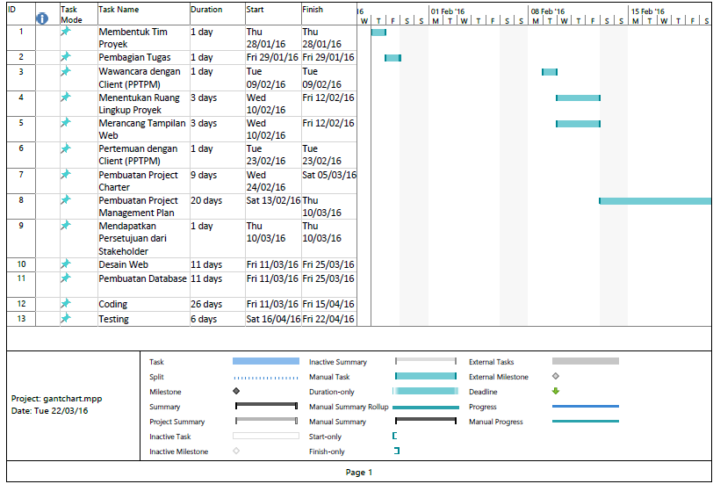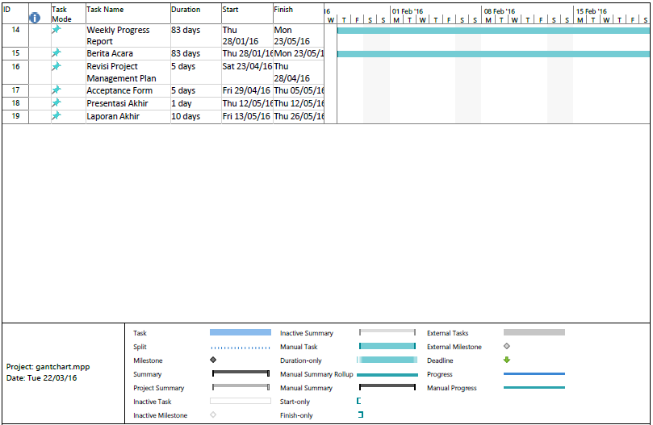

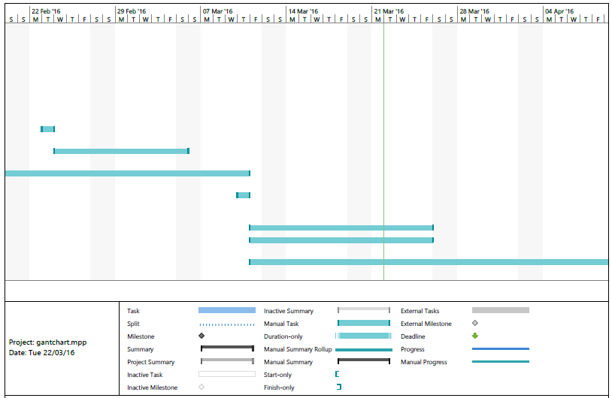 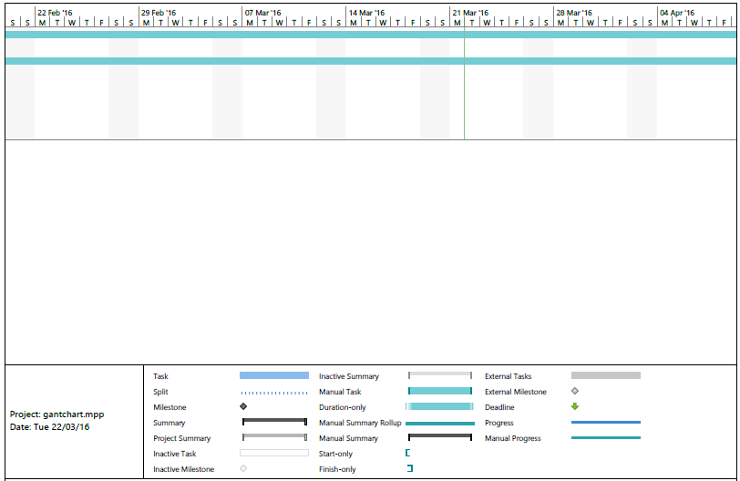

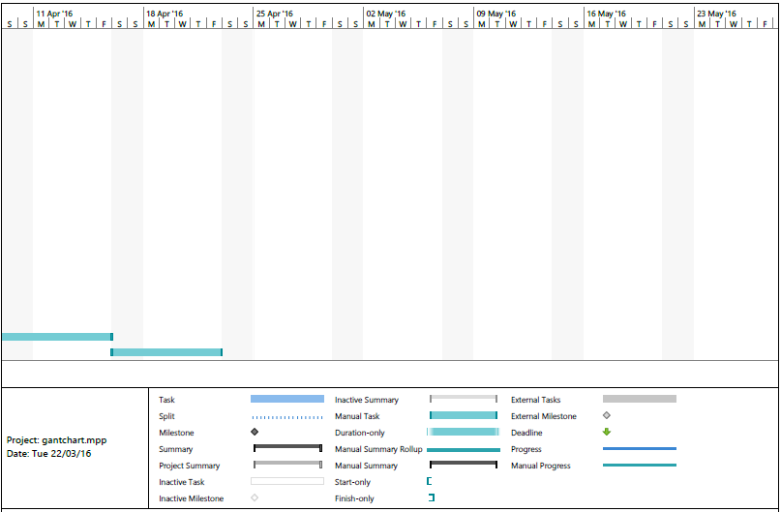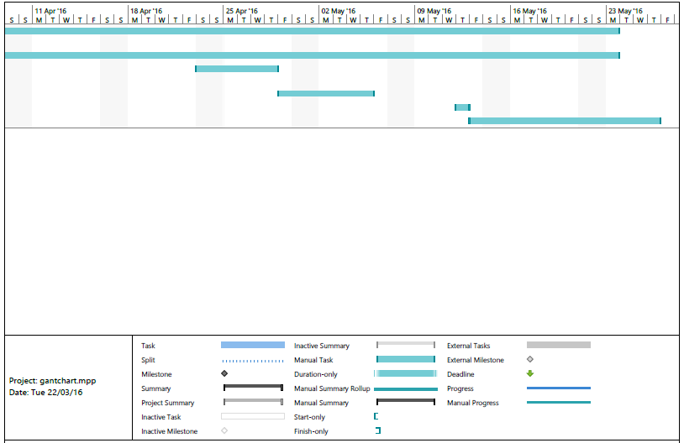

Cost Estimation

|  |  |  |  |  |
| --- | --- | --- | --- | --- |
| No | Item | Kuantitas | Biaya | Total |
| 1. | **Sumber Daya Manusia** | | | |
| Proyek Manager | 1 orang | Rp. 120.000 x 18 hari | Rp. 2.160.000 |
| Web Desainer | 3 orang | Rp. 80.000 x 6 hari | Rp. 1.440.000 |
| Programmer | 2 orang | Rp. 80.000 x 16 hari | Rp. 2.560.000 |
| Dokumenter | 7 orang | Rp. 70.000 x 9 hari | Rp. 4.410.000 |
| 3. | **Dokumentasi** | | | |
| Kertas A4 | 1 Rim | Rp. 60.000 | Rp. 60.000 |
| Tinta Printer Hitam dan Warna | 2 Paket | Rp. 85.000 | Rp. 170.000 |
| Jilid Laporan | 2 Laporan | Rp. 10.000 | Rp. 20.000 |
| Fotocopy | 2 Paket | Rp. 70.000 | Rp. 140.000 |
| SUB TOTAL | | | | **Rp. 10.960.000** |
| Pajak(10%) | | | | **Rp. 1.096.000** |
| TOTAL | | | | **Rp. 12.056.000** |

**\**asumsi perhari kerja = 2 jam, serta kerja 5 hari per minggu***

Risk Registers

|  |  |  |  |  |  |  |  |
| --- | --- | --- | --- | --- | --- | --- | --- |
| No | List of Risks | Risk Description | Root Cause | Triggers | Potential Response | Probability | Impact |
| 1 | Kekurangan Budget | Budget tidak mencukupi untuk menyelesaikan projek 100%. | Perhitungan cost estimation yang kurang tepat | Projek bisa gagal, atau tidak bisa sesuai dengan kualitas yang diinginkan client | Menginformasikan kepada PM untuk mengurangi pengeluaran hal yang tidak perlu | Medium | High |
| 2 | Manajemen yang buruk pada perubahan projek |  | Kurangnya komunikasi antara PM dengan anggotanya | Delay dalam pengerjaan, , proyek tidak dapat selesai tepat waktu, dan bisa terjadi penambahan biaya | Pertemuan rutin untuk menyelesaikan perubahan projek yang dapat terjadi sewaktu-waktu | Medium | Medium |
| 3 | Salah seorang member sakit atau ada keperluan mendadak pada saat kritis proyek |  | Pembagian porsi kerja yang kurang adil pada tiap anggota, sehingga salah seorang anggota terlalu memaksakan diri | Delay dalam pengerjaan, proyek tidak dapat selesai tepat waktu | Reschedule beberapa task, sehingga proyek tetap berjalan dengan baik | Medium | Medium |
| 4 | Perubahan requirement secara mendadak |  | Kurangnya komunikasi dengan client | Kemungkinan penggantian scope, jadwal pengerjaan, dan biaya | Pertemuan rutin untuk menentukan kemungkinan hal hal yang akan berubah sewaktu waktu pada requirement. Lakukan review terus. | Medium | Medium |
| 5 | Perbedaan bahasa pemrograman / framework dari tiap member pada satu divisi |  | Tiap member berasal dari latar belakang dan jurusan yang berbeda | Delay dalam pengerjaan, miss komunikasi | Salah satu anggota harus mengalah dengan cara belajar bahasa pemrograman / framework dari teman sedivisinya | Medium | Low |

Project Roles & Job Description

**Manajer Proyek**

Bertanggung jawab untuk mengembangkan dan menjalankan proyek. Memastikan proyek selesai tepat waktu sesuai dengan anggaran dan standard kualitas berdasarkan kebutuhan klien, mengelola hubungan dengan berbagai pihak (termasuk semua kontributor proyek) dan juga bertanggung jawab mengalokasikan dan memanfaatkan sumber daya dengan cara yang efisien.

**Job Description dan Tanggung Jawab Manajer Proyek**

* Mengelola dan memimpin tim proyek.
* Membuat rencana kerja dan anggaran proyek.
* Melakukan koordinasi dengan semua pihak terkait.
* Membangun komunikasi internal dan eksternal.
* Mengembangkan dan memelihara rencana proyek.
* Mengelola perubahan dalam hal sumber daya manusia maupun lingkungan.
* Menyelesaikan masalah lintas fungsional di tingkat proyek.
* Memantau kemajuan proyek dan kinerja tim.
* Bertanggung jawab atas keberhasilan proyek

**Web Designer**

Bertanggung jawab untuk menentukan tampilan website. Mendesain tampilan situs (website) mulai dari pengolahan gambar, tata letak, warna, & semua elemen-elemen visual situs

**Job Description dan Tanggung Jawab Web Designer**

* Membuat rancangan layout website
* Merancang layout secara visual
* Mengkonversikan layout visual dalam format HTML dan CSS
* Mengatur konten website sesuai dengan kategori *&* diintegrasikan dengan link navigasi.
* Memberikan efek tambahan website yang diperlukan.

**Web Progammer**

Bertanggung jawab untuk melakukan pengkodean/pemrograman website sesuai dengan kebutuhan klien.

**Job Description dan Tanggung Jawab Web Progammer**

* Merancang database
* Menerjemahkan kebutuhan client kedalam spesifikasi teknis yang jelas dan terstruktur.
* Membuat website sesuai dengan kebutuhan dan desain yang telah ditentukan
* Berkoordinasi dengan web desainer
* Memperbaiki program berdasarkan hasil *testing*

**Tim Dokumentasi**

Bertanggung jawab untuk mendokumentasikan perkembangan proyek kedalam bentuk laporan.

**Job Description dan Tanggung Jawab Tim Dokumentasi**

* Memberikan informasi kepada tim tentang hasil wawancara dengan klien
* Membuat laporan yang berkaitan dengan proyek.
* Melaksanakan administrasi proyek dari awal hingga selesai
* Mendokumentasikan arsip yang berkaitan dengan administrasi proyek